Establecimiento El Amanecer UNLP

INFORMACIÓN DEL ESTABLECIMIENTO

El establecimiento tiene una superficie total de 254 ha, se encuentra en el Partido de Magdalena a 6.5 km. al oeste de la localidad de Vieytes, provincia de Buenos Aires. En este establecimiento, como en la mayoría de los de la zona, la actividad agropecuaria más difundida es la cría de ganado vacuno que se sustenta sobre pastizales naturales con distinto grado de modificación; desde ninguna modificación hasta promociones de especies invernales anuales con distintos métodos o el reemplazo por pasturas o verdeos.

Aspectos históricos:
El establecimiento fue comprado en diciembre de 1997 por la UNLP y lo administran la Facultad de Ciencias Agrarias y Forestales y la Facultad de Ciencias Veterinarias.
El rodeo comenzó a formarse el 31/10/98, con la compra de 49 vacas con cría al pie y el 24/11 se compraron 25 vaquillonas. El 7/8/99 se compraron 40 vaquillonas de la Cabaña San Patricio, de 27 meses, listas para entorar, con 310 kg de promedio de PV y 35 terneras de destete con 200 kg de PV que se inseminaron y/o entoraron en la primavera del 2000.

Descripción de los suelos (*)

Suelo 1: Es un suelo oscuro, poco profundo y bien drenado que domina en las lomas extendidas planas, con suaves pendientes de aproximadamente 0,1%, clasificado como Argiudol Vértico. La capa arable tiene 15 cm. de espesor, es de textura franco limosa y estructura granular fuerte. Presenta color pardo oscuro en húmedo. Esta capa pasa en forma abrupta hacia una capa arcillosa que comprende dos horizonte (Horizonte Bt1 y Bt2), extendiéndose desde los 15 cm a los 63 cm (arcilla: 47 y 51% respectivamente). Stipa charruana, Paspalum dilatatum entre otras.

Suelo 2: Es un suelo poco profundo, pobremente drenado, que domina en los tendidos con micro relieves charcosos y cañadones; con pendientes inferiores al 0,1 %. Clasificado como Argiacuol Vértico. Los horizontes superficiales abarcan los primeros 15 cm de suelo. Presentan textura franco limosa y color pardo grisáceo muy oscuro. Están bien provistos en materia orgánica y raíces. Su organización estructural es granular. En la base del horizonte se observan algunos rasgos de hidromorfismo como moteados. Se encuentra asociado a una cobertura densa, donde predominan el Leersia hexandra, Lotus tenuis, Cyperus sp.

Suelo 3: Es un suelo que ocupa las áreas bajas ubicadas en cañadones y cubetas; con pendientes inferiores al 0,1%, clasificado como Natracualf Típico, con reacción alcalina desde superficie y drenaje muy lento. El horizonte superficial (8 cm) es suelto y disperso (carece de estructura) y sus partículas finas entran en suspensión en el agua que se acumula. Luego ante un período de alta evaporación, la disminución del contenido de agua lleva a que el material se deposite formando una película (costra) que impide la normal emergencia de las plantas. Su cobertura es baja, dominada por Chloris berroi, Distichlis sp, Sporobolus pyramidatus, y Nostoc sp.

(*) Realizada por el Ing Agr. Jorge Lanfranco, Profesor titular de la cátedra de Edafología FCA y F. UNLP).

Precipitaciones registradas en el establecimiento El Amanecer. Periodo 1999-2014.
Mes | 1999 | 2000 | 2001 | 2002 | 2003 | 2004 | 2005 | 2006 | 2007 | 2008 | 2009 | 2010 | 2011 | 2012 | 2013 | 2014 | Prom.
E | 145 | 55 | 169 | 204 | 43 | 115 | 150 | 182 | 32 | 5 | 9 | 87 | 130 | 10 | 30 | 240 | 100
F | 156 | 100 | 71 | 101 | 222 | 63 | 122 | 200 | 78 | 38 | 138 | 237 | 5 | 159 | 107 | 163 | 123
M | 146 | 25 | 20 | 376 | 67 | 28 | 110 | 187 | 247 | 137 | 42 | 45 | 17 | 65 | 67 | 106 | 105
A | 20 | 159 | 23 | 97 | 36 | 267 | 87 | 62 | 112 | 20 | 32 | 125 | 49 | 35 | 114 | 66 | 82
M | 61 | 266 | 89 | 153 | 51 | 50 | 35 | 7 | 27 | 10 | 35 | 155 | 30 | 50 | 87 | 80 | 74
J | 75 | 142 | 67 | 36 | 57 | 55 | 70 | 97 | 15 | 74 | 30 | 55 | 135 | 5 | 7 | 50 | 61
J | 75 | 50 | 30 | 73 | 46 | 88 | 82 | 65 | 5 | 20 | 135 | 107 | 72 | 5 | 87 | 125 | 67
A | 136 | 102 | 183 | 83 | 27 | 140 | 155 | 20 | 50 | 28 | 41 | 22 | 15 | 185 | 0 | 57 | 78
S | 92 | 67 | 30 | 111 | 81 | 55 | 75 | 10 | 89 | 5 | 115 | 135 | 14 | 30 | 149 | 83 | 71
O | 23 | 111 | 178 | 81 | 61 | 17 | 45 | 132 | 160 | 40 | 102 | 20 | 67 | 181 | 20 | 209 | 90
N | 73 | 86 | 100 | 70 | 160 | 90 | 30 | 45 | 75 | 13 | 177 | 7 | 120 | 49 | 136 | 184 | 88
D | 75 | 82 | 43 | 31 | 55 | 4 | 40 | 142 | 30 | 5 | 60 | 17 | 27 | 86 | 0 | 42 | 46
Total | 1077 | 1245 | 1002 | 1416 | 906 | 972 | 1001 | 1149 | 920 | 395 | 916 | 1012 | 681 | 860 | 804 | 575 | 985

POTENCIAL PASTURA

Estructura forrajera: Pastizal natural, promociones de raigrás y pasturas implantadas.

En las áreas de pastizales naturales se destacan tres tipos de comunidades vegetales:

Estepa de halófitas: ubicadas en áreas definidas o manchones sobre suelos halomórficos (Natracualfes). Las especies características y con valor forrajero son Chloris berroi, Sporobolus indicus, S. pyramidatus, Eleusyne sp. Distichlis spicata, D. scoparia durante las estaciones estivo-otoñal y Hordeum stenostachis, H. pusillum y Stipa papposa durante la estación invernal. Es común la presencia del alga cianofícea Nostoc commune.

Pradera húmeda de mesófitas: forma isletas levemente sobreelevadas, dominadas por matas de Stipa charruana, Bromus catharticus; Danthonia montevidensis y Lolium multiflorum. También es frecuente la presencia de Paspalum dilatatum, Bothriochloa laguroides y Piptochaetium bicolor.

Pradera de hidrófitas: En las depresiones hidromórficas plano cóncavas o cubetas de forma generalmente circular se pueden encontrar gramíneas palustres como Leersia hexandra, Echinochloa helodes,Glyceria multiflora, Juncaceas, Cyperaceas y dicotiledóneas como Alternanthera philoxeroides (lagunilla).

Este recurso (lotes 4 a 14) se destina prioritariamente al rodeo de vacas adultas ya que no tiene aptitud para el laboreo y por lo tanto se maneja el pastizal natural.

El sector destinado a la recría de vaquillonas ocupa aproximadamente el 17% de la superficie del campo (lotes 1, 2 y 3) y cuenta con aptitud para realizar pasturas y promociones de raigrás anual. En este sector se recría la totalidad de las hembras destinadas para la reposición de los vientres. El primer servicio se realiza a los 15 meses con aproximadamente 270 kg. El porcentaje de reposición de vientres es 20%. El resto de los terneros y las vacas de refugo van en capitalización al establecimiento Don Joaquín (UNLP).

Potrero 1:
Pastura perenne de 5er año: Siembra directa: 2011. Cultivo antecesor soja de pastoreo grupo 8.
Fecha de siembra: 26 de Abril de 2011.
Mezcla usada en media loma 7 ha: Festuca cv: Flecha (Mediterránea) 15 kg/ha + Trébol balanza 2 kg/ha + Lotus corniculatus 7 kg/ha + Lotus tenuis 5 kg/ha. Se fertilizó a la siembra con PDA, 150 kg/ha y se aplicó Preside en preemergencia (500 cm³/ha).
Mezcla usada en bajo 3 ha: Agropiro cv: Hulk 30 kg/ha + Festuca cv: Flecha 10 kg/ha + Trébol balanza 2 kg/ha + Lotus corniculatus 5 kg/ha + Lotus tenuis 7 kg/ha. Se fertilizó a la siembra con PDA, 150 kg/ha y se aplicó Preside en preemergencia (500 cm³/ha).
Primer pastoreo: Septiembre 2011.
Refertilización: se aplicó 100 kg/ha de PDA en marzo 2012 y el 14 de junio de 2013 con 100 kg/ha de PDA.

Potrero 2:
Barbecho
Cultivo antecesor: soja de pastoreo grupo 8 (2013-2014).

Potrero 3:
Promocion de raigrás (Lolium multiflorum): Se realizan promociones químicas de raigrás desde el año 2001.
Lote 3 a y b - e y f loma: En febrero de 2013 se pulverizó con 1,8 l/ha de glifosato Ultramax + 1 l/ha de 2,4-D. En abril de 2013 se pulverizó con 1 l/ha de 2,4-DB ester para control de malezas de hoja ancha. El 27 de junio se fertilizó con 100 kg/ha de urea.
En 2014 se realizó promoción a diente en febrero con el rodeo de vacas adultas. En abril se aplicó 0.4 lts/ha 2,4-D + 0.2 lt/ha Dicamba para controlar malezas de hoja ancha.
En febrero 2015 se aplicó 3,5 lt/ha de Glifosato + 1 lt/ha de 2-4D.

Potencial animal

Recuento Abril 2014

CATEGORIA | CANTIDAD | EV/Cab | EV TOTALES
Vaquillonas servicio 27 meses | 21 | 0,93 | 19,5
Vaquillonas servicio 15 meses | 27 | 0,90 | 24,3
Vacas de primer parto con cría | 16 | 0,93 | 14,8
Vacas con cría | 133 | 1,1 | 146,3
Equinos | 5 | 1,56 | 7,8
Totales | 242 |  | 246,3

Carga animal: EV/ha: 246,3/254 = 0.97 EV/ha
Genética: Aberdeen Angus negro y colorado.

Manejo del rodeo.

Los criterios de selección de las vaquillonas (peso adulto de vientres, precocidad en toros) siguen el plan de mejoramiento genético (Breedplan) a cargo de la UNLP, teniendo en cuenta el tamaño moderado de animal (Frame score 3 - 3,5), el peso de vaca adulta de 400 a 450 kg, docilidad, facilidad de engrasamiento, bajo peso al nacer, fertilidad.
La inseminación artificial se realiza para vaquillonas el 15 de octubre y para vacas el 30 de octubre. Los toros entran en servicio (para repaso) la primer semana de noviembre y se termina el servicio el 31 de enero (3 meses de servicio)
Se efectúa tacto rectal a los 60 días de retirados los toros. Se mide la condición corporal (escala de 1-5) en el parto, pre servicio, fin de servicio y destete.
La categoría de vientres adultos pastorea el pastizal natural en pastoreos rotativos con cargas instantáneas de 10 a 12 animales/ha; con tiempos de pastoreo no superiores a los 5-6 días.
Las vaquillonas preñadas de 1º y 2º servicio pastorean sobre los mejores lotes de pastizal natural, sobre pasturas de Festuca y en las promociones (lotes 1, 2 y 3). Las terneras en recría utilizan la promoción de raigrás (lote 3) y la pastura de Festuca y trébol blanco.

- Servicio de 90 días estacionado en primavera (noviembre-diciembre-enero).

Porcentaje de preñez tacto 2004: 94.6 %
Porcentaje de preñez tacto 2005: 94.5 %
Porcentaje de preñez tacto 2006: 94.0 %
Porcentaje de preñez tacto 2007: 93.5 %
Porcentaje de preñez tacto 2008: 93.5 %
Porcentaje de preñez tacto 2009: 77.9 %
Porcentaje de preñez tacto 2010: 98.0 %
Porcentaje de preñez tacto 2011: 90.1 %
Porcentaje de preñez tacto 2012: 93.9 %
Porcentaje de preñez tacto 2013: 92,3 %
Porcentaje de preñez tacto 2014: 92,5 %

Destete en el mes de marzo, con un promedio de edad de 6 meses.

Porcentaje de destete 2004: 81.69 % (Preñez 2003 del 85.42 %) Peso al destete: 171,3 kg.

Porcentaje de destete 2005: 83.93 % Peso al destete: 172,4 kg.

Porcentaje de destete 2006: 89.66 % Peso al destete: 154,5 kg.

Porcentaje de destete 2007: 85.88% Peso al destete: 157,2 kg.

Porcentaje de destete 2008: 86.32% Peso al destete: 146,7 kg.

Porcentaje de destete 2009: 79.25% Peso al destete: 151 kg.
Porcentaje de destete 2010: 71.43 % Peso al destete: 179 kg
Porcentaje de destete 2011: 89.41 % Peso al destete: 170 kg
Porcentaje de destete 2012: 75.74 % Peso al destete: 170 kg
Porcentaje de destete 2013: 81,31 % Peso al destete: 160 kg
Porcentaje de destete 2014: 75,6 % Peso al destete: 173 kg

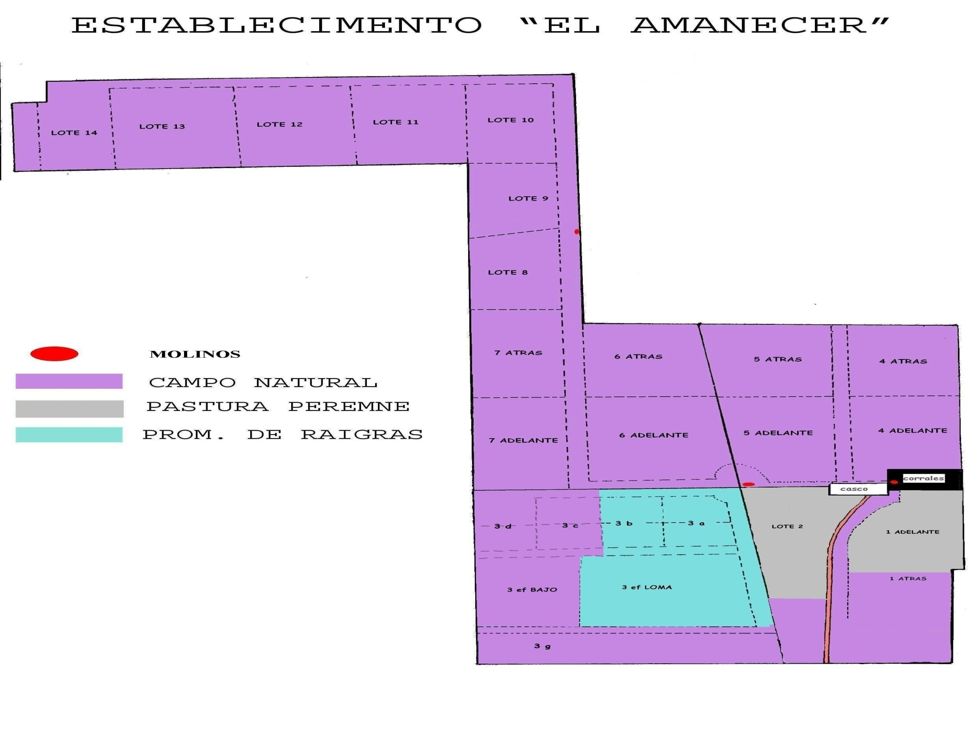

Figura 1. Croquis del establecimiento El Amanecer.

Figura 2. Carta de suelos del establecimiento El Amanecer (1:50000)

Unidades cartográficas presentes en el establecimiento:

Md: tipo de unidad complejo, componentes taxonómicos: 60%Magdalena y 40%Payró. La serie magdalena son Paleudol acuicos y la serie Payró son Argiaucol vértico.

Pa: es un complejo, 60%payró y 40% magdalena (se invierte al anterior).

CoAlAAb: es un grupo no diferenciado alcalino 100% componente taxonómico: Arroyo Abascay.

CoLM: es un complejo indiferenciado, complejo los mochos, con presencia de Natracualf típico.

Figura 3. Mapa de comunidades de El Amanecer. Cada color corresponde a una clase caracterizado por su dinámica anual del índice verde. A su vez cada case se asocia a una comunidad vegetal. Áreas cremas: estepa de halófitas, áreas: rosadas y violetas pradera húmeda de mesófitas, áreas turquesas pradera de hidrófitas y verde árboles.

